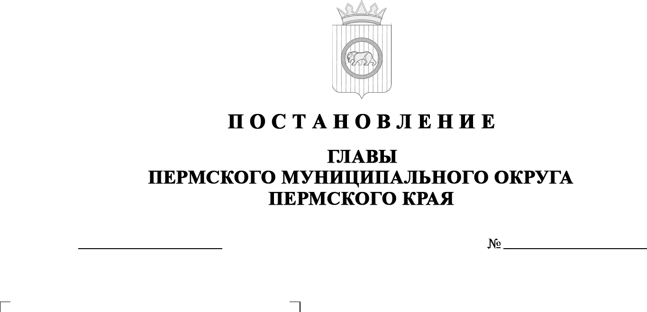

14.08.2025
299-2025-01-05С-42
О назначении общественных обсуждений по проекту межевания территории кадастрового квартала 59:32:1850001 п. Лесоучасток 831 Пермского муниципального округа Пермского края

В соответствии со статьей 5.1 Градостроительного кодекса Российской Федерации, пунктом 2 статьи 7 Федерального закона от 14 марта 2022 г.
№ 58-ФЗ «О внесении изменений в отдельные законодательные акты Российской Федерации», частью 10 статьи 47 Федерального закона от 20 марта 2025 г. № 33-ФЗ «Об общих принципах организации местного самоуправления в единой системе публичной власти», статьей 2 Закона Пермского края
от 13 декабря 2024 г. № 382-ПК «О перераспределении отдельных полномочий в области градостроительной деятельности между органами государственной власти Пермского края и органами местного самоуправления Пермского муниципального округа Пермского края, Краснокамского муниципального округа Пермского края, Добрянского муниципального округа Пермского края», частью 5 статьи 17, пунктами 3, 10 части 1 статьи 30 Устава Пермского муниципального округа Пермского края, Положением об организации
и проведении публичных слушаний, общественных обсуждений по вопросам градостроительной деятельности в Пермском муниципальном округе Пермского края, утвержденным решением Думы Пермского муниципального округа Пермского края от 22 сентября 2022 г. № 10, письмом Министерства
по управлению имуществом и градостроительной деятельности Пермского края от 13 августа 2025 г. № Пвн31-02-1-21-939 «О направлении приказа»
ПОСТАНОВЛЯЮ:
- Назначить в период с 21 августа 2025 г. по 18 сентября 2025 г. проведение общественных обсуждений по проекту межевания территории кадастрового квартала 59:32:1850001 п. Лесоучасток 831 Пермского муниципального округа Пермского края (далее – Проект) для граждан, постоянно проживающих на территории, в отношении которой подготовлен Проект, а также для правообладателей находящихся в границах этой территории земельных участков и (или) расположенных на них объектов капитального строительства и для правообладателей помещений, являющихся частью указанных объектов капитального строительства (далее – участники общественных обсуждений).
- Комиссии по подготовке и проведению публичных слушаний, общественных обсуждений по вопросам градостроительной деятельности (организационному комитету) при администрации Пермского муниципального округа Пермского края по вопросу, указанному в пункте 1 настоящего постановления:
  - организовать и провести общественные обсуждения;
  - обеспечить соблюдение требований законодательства, правовых актов Пермского муниципального округа Пермского края по организации и проведению общественных обсуждений;
  - обеспечить 21 августа 2025 г. информирование участников общественных обсуждений о проведении общественных обсуждений путем размещения оповещения о начале общественных обсуждений в газете «НИВА», на официальном сайте Пермского муниципального округа
в информационно-телекоммуникационной сети Интернет (www.permokrug.ru)
и на информационных стендах, оборудованных около здания Фроловского территориального управления администрации Пермского муниципального округа Пермского края; в местах массового скопления граждан и в иных местах, расположенных на территории населенного пункта п. Лесоучасток 831;
  - обеспечить в период с 29 августа 2025 г. 03 сентября 2025 г. размещение экспозиции, демонстрационных материалов и иных информационных документов по теме общественных обсуждений для предварительного ознакомления по адресу: Пермский край, Пермский муниципальный округ, с. Фролы, ул. Центральная, д. 4, ежедневно
с 9:00 до 16:00, кроме субботы и воскресенья, на официальном сайте Пермского муниципального округа в информационно-телекоммуникационной сети Интернет (www.permokrug.ru). Консультирование посетителей экспозиции осуществляет Министерство по управлению имуществом и градостроительной деятельности Пермского края по телефону 211 04 70 (доб. 12 15);
  - обеспечить своевременную подготовку, опубликование и размещение заключения о результатах общественных обсуждений в газете «НИВА», на официальном сайте Пермского муниципального округа в информационно-телекоммуникационной сети Интернет (www.permokrug.ru).
3. Участие граждан в общественных обсуждениях осуществляется в соответствии с Порядком участия граждан в общественных обсуждениях, размещенным на официальном сайте Пермского муниципального округа в информационно-телекоммуникационной сети Интернет (www.permokrug.ru) в разделе «Публичные слушания и общественные обсуждения»
(далее – Порядок).
4. Заинтересованные лица в период с 29 августа 2025 г. по 03 сентября 2025 г. вправе представить свои предложения и замечания по Проекту
для включения их в протокол общественных обсуждений:
- в электронном виде – на официальном сайте Пермского муниципального округа в информационно-телекоммуникационной сети Интернет (www.permokrug.ru) согласно Порядку;
- в письменном виде – в управление архитектуры и градостроительства администрации Пермского муниципального округа Пермского края по адресу: г. Пермь, ул. Верхне-Муллинская, 74а, кабинет № 101;
- посредством записи в книге (журнале) учета посетителей экспозиции Проекта, подлежащего рассмотрению на общественных обсуждениях, размещенной по адресу: Пермский край, Пермский муниципальный округ, с. Фролы, ул. Центральная, д. 4.
5. Срок проведения общественных обсуждений со дня опубликования оповещения о начале общественных обсуждений до дня опубликования заключения о результатах общественных обсуждений составляет не менее 14 дней и не более 30 дней.
6. Настоящее постановление опубликовать в газете «НИВА» и разместить на официальном сайте Пермского муниципального округа в информационно-телекоммуникационной сети Интернет (www.permokrug.ru).
7. Настоящее постановление вступает в силу со дня его официального опубликования.
8. Контроль за исполнением настоящего постановления оставляю за собой.
О.Н. Андрианова

